Дата:23.03.2020
Предмет: хімія
Тема : «Реакція естерифікації. Одержання етанової кислоти»

Інструкція
- Ознайомитися з теоретичним матеріалом в підручнику О.Г. Ярошенко «Хімія» 10 клас: https://pidruchnyk.com.ua/380-himiya-yaroshenko-10-klas.html ст. 99-101.
- Записати конспект до зошита (обов’язково записати те, що виділено спеціальним фоном.
- Виконати завдання в підручнику № 3 ст. 99, № 4 ст.104
- Виконати тест для самоперевірки.
- Перегляньте відео та презентацію:
https://vseosvita.ua/library/prezentacia-z-temi-karbonovi-kisloti-170200.html
https://naurok.com.ua/prezentaciya-zanyattya-na-temu-karbonovi-kisloti-141003.html
Теоретичний матеріал
Хімічні властивості етанової (оцтової) кислоти
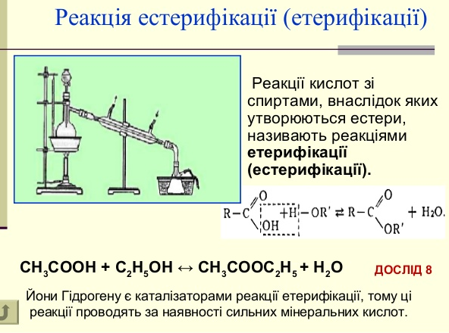
Приклади розв’язування задач

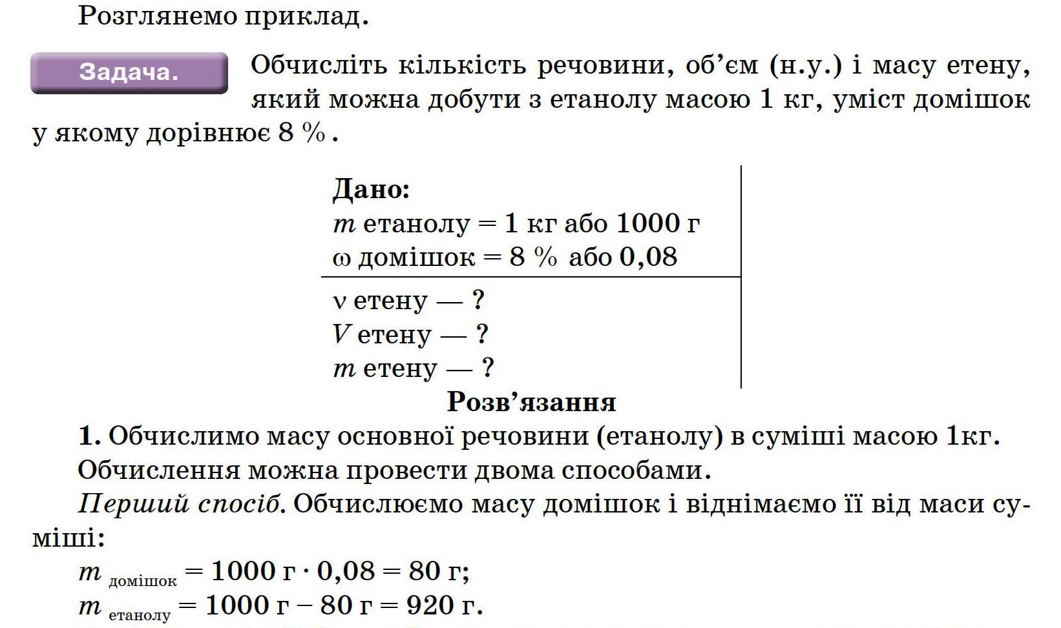
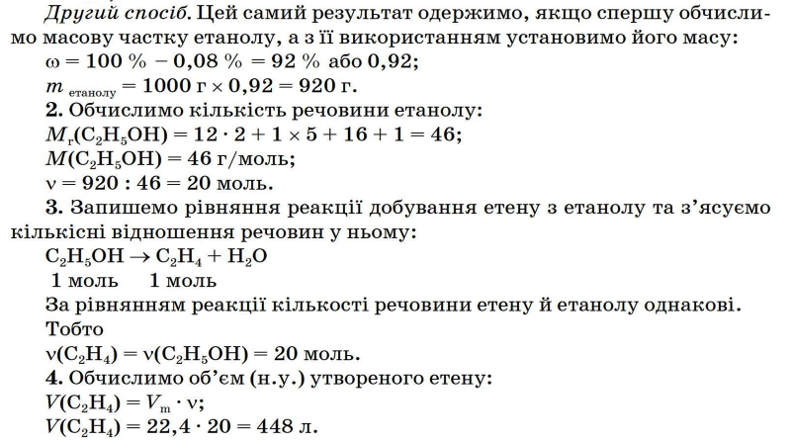
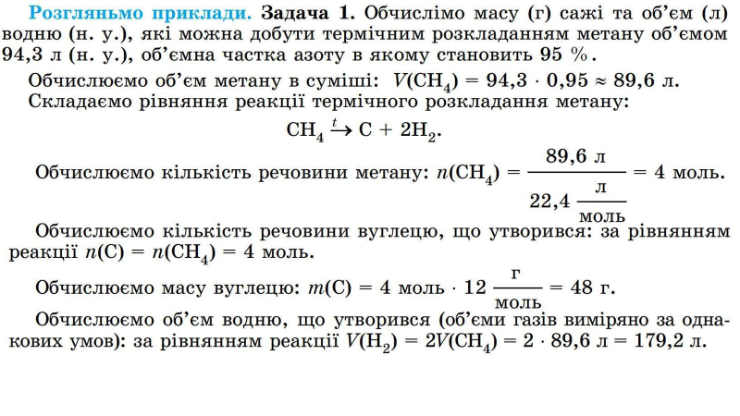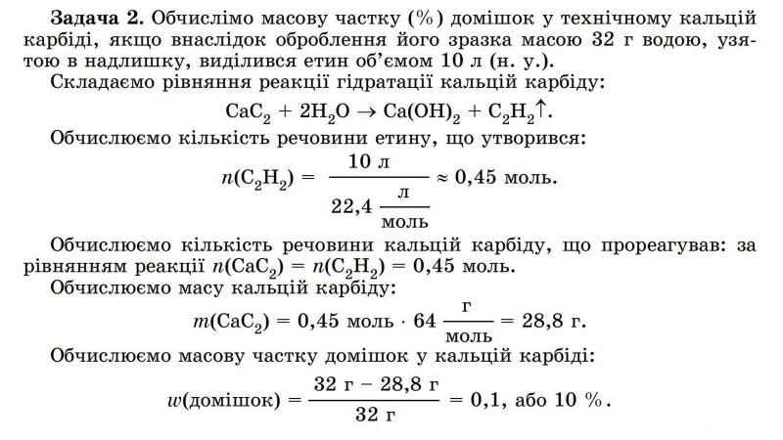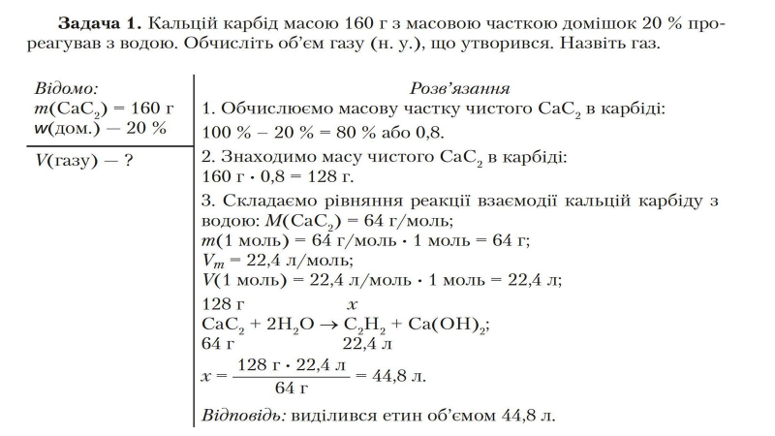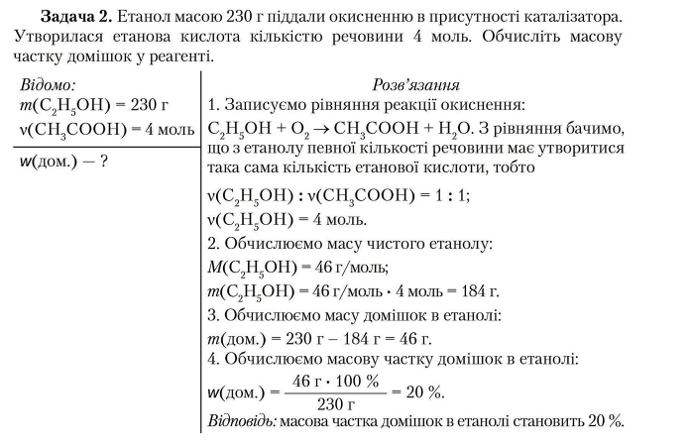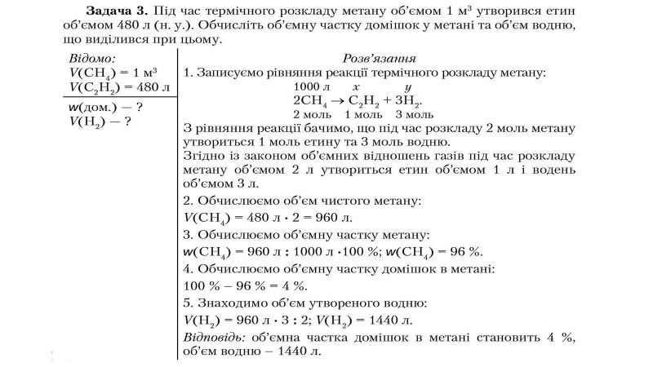

Тест для перевірки знань
